Критерии оценки практических работ
Отметка "5"
Практическая работа выполнена в полном объеме с соблюдением необходимой последовательности. Учащиеся работали полностью самостоятельно: подобрали необходимые для выполнения предлагаемых работ источники знаний, показали необходимые для проведения практических работ теоретические знания, практические умения и навыки.
Работа оформлена аккуратно, в оптимальной для фиксации результатов форме.
Отметка "4"
Практическая работа выполнена учащимися в полном объеме и самостоятельно.
Допускается отклонение от необходимой последовательности выполнения, не влияющее на правильность конечного результата (перестановка пунктов типового плана при характеристике отдельных территорий или стран и т.д.).
Использованы указанные учителем источники знаний, включая страницы атласа, таблицы из приложения к учебнику, страницы из статистических сборников. Работа показала знание основного теоретического материала и овладение умениями, необходимыми для самостоятельного выполнения работы.
Допускаются неточности и небрежность в оформлении результатов работы.
Отметка "3"
Практическая работа выполнена и оформлена учащимися с помощью учителя или хорошо подготовленных и уже выполнивших на "отлично" данную работу учащихся. На выполнение работы затрачено много времени (можно дать возможность доделать работу дома). Учащиеся показали знания теоретического материала, но испытывали затруднения при самостоятельной работе с картами атласа, статистическими материалами, географическими инструментами.
Отметка "2"
Выставляется в том случае, когда учащиеся оказались не подготовленными к выполнению этой работы. Полученные результаты не позволяют сделать правильных выводов и полностью расходятся с поставленной целью. Обнаружено плохое знание теоретического материала и отсутствие необходимых умений. Руководство и помощь со стороны учителя и хорошо подготовленных учащихся неэффективны из-за плохой подготовки учащегося.
Требования к выполнению практических работ на контурной карте.
Практические работы на контурной карте выполняются с использованием карт атласа и учебника, а также описания задания к работе.
Чтобы не перегружать контурную карту, мелкие объекты обозначаются цифрами с последующим их пояснением за рамками карты (в графе: «условные знаки»).
При нанесении на контурную карту географических объектов используйте линии градусной сетки, речные системы, береговую линию и границы государств (это нужно для ориентира и удобства, а также для правильности нанесения объектов).
Названия географических объектов старайтесь писать вдоль параллелей или меридианов, это поможет оформить карту более аккуратно (требование выполнять обязательно).
Не копируйте карты атласа, необходимо точно выполнять предложенные вам задания (избегайте нанесение «лишней информации»: отметка за правильно оформленную работу по предложенным заданиям может быть снижена на один балл, в случае добавления в работу излишней информации)
Географические названия объектов подписывайте с заглавной буквы.
Работа должна быть выполнена аккуратно без грамматически ошибок (отметка за работу может быть снижена за небрежность и грамматические ошибки на один и более баллов).
Правила работы с контурной картой.
Подберите материалы для выполнения задания на карте (текстовые карты, статистические материалы, текст учебника), выделите главное.
При помощи условных знаков, выбранных вами, выполните задание, условные знаки отобразите в легенде карты.
Правильно подпишите географические объекты - названия городов и поселков расположите по параллелям или параллельно северной рамки карты; надписи не должны перекрывать контуров других обозначений; надписи делайте по возможности мелко, но четко.
Над северной рамкой (вверху карты) не забудьте написать название выполненной работы.
Помните: работать в контурных картах фломастерами и маркерами запрещено!

Критерии оценивания
«5» | «4» | «3» | «2»
5 баллов | 4 балла | 3-2 балла | Менее 3
1 балл за каждое верное выполненное задание

Практическая работа № 1. Определение поясного времени для различных населенных пунктов.
Цель работы: формирование умений определять поясное время, разницу во времени между различными городами.
Оборудование: атлас, рисунок в учебнике.
Инструктивная карточка
Задача. Сколько часов в Магадане, когда в Москве 9ч.
Краткая запись условия:
Москва - 9 ч.
Магадан - ? ч.
Решение.
1) определить, в каких часовых зонах находятся данные пункты:
Москва - во 2-м, Магадан - в 9-м;
2) определить разницу между часовыми поясами:
9 -2 = 7 (ч.)
3) определить поясное время в заданном пункте, учитывая, что к западу время уменьшается, к востоку - увеличивается:
9 + 7 = 16 (ч.)
Ответ. В Магадане 16 ч.
Выполнить самостоятельно
Вариант 1.
1. Определите поясное время в Ярославле (2 часовая зона), когда в Магадане (9 часовая зона) 22 часа.
2. Сколько времени в Омске (4 часовая зона), если в Москве 10 часов (2 часовая зона)?
3. Сколько времени в Ярославле (2 часовая зона), когда в Оренбурге (3 часовая зона) 21 час?
4. Сколько времени будет в Мурманске (2 часовая зона), когда в Магадане (9 часовая зона), 12 часов дня?
5. Сколько времени в Магадане (9 часовая зона), когда в Москве (2 часовая зона) полночь?
Вариант 2
1. Определите поясное время в Братске (6 часовая зона), если в Москве (2 часовая зона)? полдень?
2. Сколько времени будет в Мурманске (2 часовая зона), когда в Оренбурге (3 часовая зона) 21 час?
3. Сколько времени будет в Чите (7 часовая зона), когда в Норильске (6 час. пояс) 13 часов?
4. Сколько времени будет в Курске (2 часовая зона), когда в Калининграде (1 часовая зона) 10 часов утра?
5.Сколько времени в Калининграде (1 часовая зона), когда в Новосибирске (4 часовая зона) 7 часов утра?
Вариант 3
1. Сколько времени в Ростове-на-Дону (2 часовая зона), когда в Оренбурге (3 часовая зона) 21 час?
2. Сколько времени будет в Хабаровске (8 часовая зона), когда в Краснодаре (2 часовая зона) 12 часов дня?
3. Сколько времени будет в Мурманске (2 часовая зона), когда в Хабаровске (8 часовая зона) 12 часов дня?
4. Сколько времени в Хабаровске (8 часовая зона), когда в Москве (2 часовая зона) 10 часов?
5. Сколько времени будет в Магадане (9 часовая зона), когда в Санкт-Петербурге (2 часовая зона) 10 часов?
Вариант 4
1. Сколько времени будет в Норильске (5 часовая зона), когда в Москве (2 часовая зона) полночь?
2. Сколько времени будет в Хабаровске (8 часовая зона), когда в Сочи (2 часовая зона) 12 часов дня?
3. Сколько времени будет в Мурманске (2 часовая зона), когда в Новосибирске (4 часовая зона) 17 часов?
4. Когда в Москве (2 часовая зона) полдень, то который час в Оренбурге (3 часовая зона)?
5. Сколько времени будет в Хабаровске (8 часовая зона), когда в Санкт-Петербурге (2 часовая зона) 10 часов?

Критерии оценивания
«5» | «4» | «3» | «2»
8-7 баллов | 6-5 баллов | 4-3 балла | Менее 3

Практическая работа 2.
«Анализ административно-территориального деления России»
Цель – определять субъекты Российской Федерации и их столицы по политико-административной карте.
1 вариант
Задание 1. Дайте определение понятию «федерация». (1 балл)
Задание 2 . Ответьте на вопросы: (4 балла)
- Назовите соседей республики Якутия.
- С какой страной граничит Челябинская область?
3) С какими странами граничит республика Бурятия?
4) На территории какой области расположен Ханты-Мансийский АО?
Задание 3. Назовите центры. (5 баллов)
Республика Тыва –
Чеченская республика –
Удмуртская республика –
Республика Карелия –
Кабардино – Балкарская республика –
Задание 4. Оределите субъекты РФ. (3 балла)
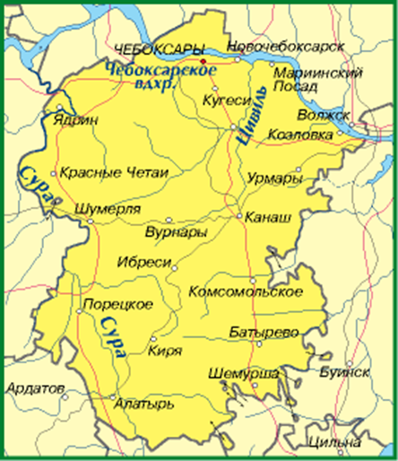
- 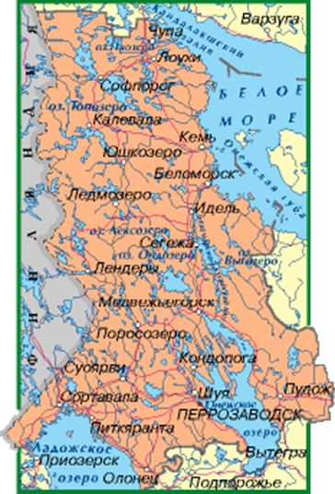2.

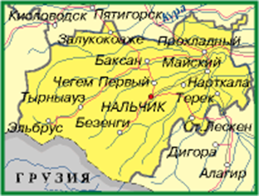

3.

Практическая работа 2.
«Анализ административно-территориального деления России»
Цель – определять субъекты Российской Федерации и их столицы по политико-административной карте.
2 вариант
Задание 1. Дайте определение понятию «субъект федерации».
Задание 2 . Ответьте на вопросы:
1) Назовите соседей республики Марий Эл.
2) Какие республики находятся на Северном Кавказе?
3) Какая автономная область находится на границе с Китаем?
4) Каким морем омывается республика Дагестан?
Задание 3. Назовите центры.
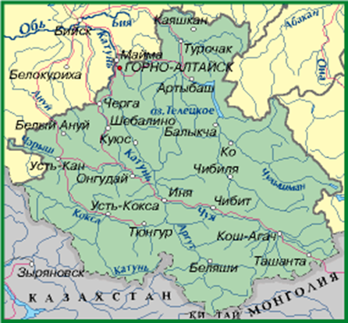
Республика Башкортостан –
Республика Хакассия –
Республика Калмыкия –
Республика Ингушетия –
Республика Татарстан -
Задание 4. Оределите субъекты РФ.
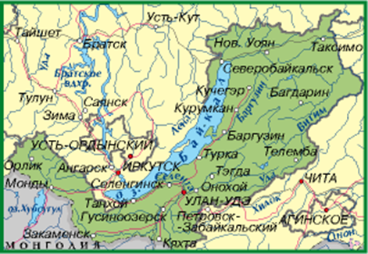
1.
2.

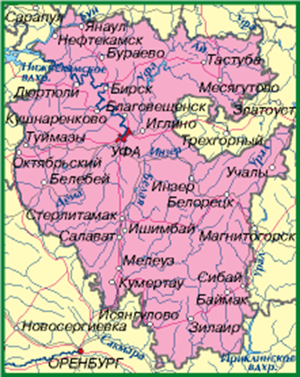

3.

Критерии оценивания
«5» | «4» | «3» | «2»
12-11 баллов | 10-9 баллов | 8-5 балла | Менее 5

Практическая работа № 3
«Объяснение зависимости расположения крупных форм рельефа и месторождений полезных ископаемых от строения земной коры на примере отдельных территорий»
1 вариант
Цель: Установить связь между тектоническим строением, рельефом и полезными ископаемыми.
Оборудование: тектоническая карта России, физическая карта России, карта минеральных ресурсов России.
Ход работы:
Задание. 1. Установите наличие взаимосвязи между тектоническим строением, рельефом и полезными ископаемыми на отдельных территориях нашей страны.
Фактический материал, доказывающий наличие такой связи, обобщите в форме таблицы. (11 баллов)
Крупная тектоническая структура | Соответствующая ей форма рельефа | Наиболее распространенные полезные ископаемые
Восточно-Европейская платформа
Западно-Сибирская плита
Области кайнозойской складчатости
Области герцинской складчатости
Балтийский щит
Выводы об установленной зависимости.
Каким тектоническим структурам соответствуют равнины, горы, нагорья? Какова закономерность в размещении полезных ископаемых?
2. Дайте определение понятию щит. (1 балл)

2 вариант
Задание. 1. Установите наличие взаимосвязи между тектоническим строением, рельефом и полезными ископаемыми на отдельных территориях нашей страны.
Фактический материал, доказывающий наличие такой связи, обобщите в форме таблицы.
Крупная тектоническая структура | Соответствующая ей форма рельефа | Наиболее распространенные полезные ископаемые
Восточно-Европейская платформа
Сибирская платформа
Области кайнозойской складчатости
Области герцинской складчатости
Алданский щит
Выводы об установленной зависимости.
Каким тектоническим структурам соответствуют равнины, горы, нагорья? Какова закономерность в размещении полезных ископаемых?
2. Дайте определение понятию платформа.

Критерии оценивания
«5» | «4» | «3» | «2»
24-23 балла | 22-20 баллов | 19-12 баллов | Менее 12

Практическая работа № 4
«Определение по картам закономерностей распределения солнечной радиации, радиационного баланса. Выявление особенностей распределения средних температур января и июля, годового количества осадков по территории страны».
Цель: Установить закономерности распределения солнечной радиации, температуры воздуха и осадков на территории России.
Оборудование: карты: суммарная солнечная радиация (стр. 76), климатическая карта атласа.
Ход работы:
Задание 1. § 14-18Найдитеи запишите определения понятий: (5 баллов)
! Солнечная радиация –_________________________________
___________________________________________
Суммарная радиация - ____________________________________
_________________________________________________________
Испаряемость - ___________________________________________
_________________________________________________________
Испарение - _____________________________________________
__________________________________________________________
Коэффициент увлажнения - __________________________________
___________________________________________________________
К = О/ И.
К = 1 __________________________________________________
К > 1 __________________________________________________
К < 1 ____________________________________________________
Задание 2. Пользуясь климатическими картами, заполните таблицу: (15 баллов)
Пункты | Суммарная радиация,  ккал/см. кв. | Годовое количество осадков, мм | Испаряе-  мость, мм | Коэффициент  увлажнения | Температура
 |  |  |  |  | я | и
1 вариант
Москва
Архангельск
Астрахань
2 вариант
Санкт-Петербург
Норильск
Якутск
Сделайте вывод: (4 балла)
- В каком направлении изменяется температура в январе и июне.
- От чего зависит распределение солнечной радиации.
- В каком направлении изменяется количество осадков. Объясните причинынеравномерного распределения осадков.
- Установите взаимосвязь между количеством солнечной радиации и испаряемостью.
ВЫВОД: __________________________________________________________
_________________________________________________________________________________________________________________________________________________________________________________________________________________________________________________________________________________________________________________________________________________________________________________________________________________________________________

Критерии оценивания
«5» | «4» | «3» | «2»
15-14 баллов | 13-11 баллов | 10-7 баллов | Менее 7

Практическая работа № 5
«Составление характеристики одной из рек с использованием тематических карт и климатограмм. Определение возможностей её хозяйственного использования».
Цель: Составить развернутую характеристику реки, используя различные источники информации.
Оборудование: климатические карты России, физическая карта России, климатограммы, карты атласа.
Ход работы:
Задание 1. Прочитайте § 19 Запишите определения понятий: (7 баллов)
Режим реки – _____________________________________________
____________________________________________________________
Межень - ___________________________________________________.
Половодье – ________________________________________________.
Паводок – ___________________________________________________
Уклон реки – ________________________________________________.
У = П : Дл. (единица измерения см/км)
Падение реки –______________________________________________.
П = И-У (единица измерения м)
Питание рек: ________________________________________________
Задание 2. Дайте развернутую характеристику реки по плану: (8 баллов)
1. Название реки.
2. Исток, направление течения, устье.
3. К бассейну, какого океана принадлежит.
Реки России относятся к бассейнам Северного Ледовитого, Тихого, Атлантического океанов и внутреннего стока (реки, впадающие в озера).
4. Тип питания.
5. Падение и уклон реки. Рассчитать по формулам.
6. Годовой сток. Определяется по карте годового стока рек (рис. 45).
7. Характеристика течения. Характер течения определяется по физической карте, необходимо определить формы рельефа (равнина или горы). По характеру течения реки бывают равнинные течение спокойное и плавное или горные течение бурное и быстрое.
8. Хозяйственное использование реки и ее охрана. Реки используются как транспортные магистрали, в промышленности и сельском хозяйстве, для орошения, в быту, гидроресурсы, источник пресной воды. Ловля рыбы, лесосплав. Подбери значение по отношению к твоей реке.

Критерии оценивания
«5» | «4» | «3» | «2»
9 баллов | 6-5 баллов | 4-3 балла | Менее 3

Практическая работа № 6
«Оценка обеспеченности водными ресурсами крупных регионов России, составление прогноза их использования».
Цель: научиться оценивать обеспеченность водными ресурсами регионы страны; выявить причины нерационального использования водных ресурсов.
Ход работы:
Задание 1. Дать определение: (1 балл)
Водные ресурсы- ________________________________________________________________________________________________________________________________________________________________________________________________________________________________________________________________________________________________________________
Задание 2. Ответы на вопросы: (8 баллов)
- Место России в мире по объему речного стока.
- Сколько воды приходится на душу населения в России.
- Что включают в себя водные ресурсы России.
- Выделить субъекты обеспеченные и малообеспеченные по суммарному стоку на душу населения. Указать причину.
- С чем связаны проблемы водообеспечения.
- Привести примеры нерационального использования воды
- Какие предприятия сбрасывают загрязненную воду
- В каких субъектах РФ наиболее загрязнены водные объекты.
Сделать вывод о том, что нужно делать для решения проблемы водоснабжения.

ПРИЛОЖЕНИЕ
. Россия богата водными ресурсами. По объему речного стока Россия занимает второе место в мире после Бразилии. На душу населения в России приходится больше воды (30 тыс. м³/год), чем в среднем в мире (9 тыс. м³/год) или в Европе (4,6 тыс. м³/год). Суммарные водные ресурсы России включают речной сток, озера, болота, ледники, подземные воды, почвенную влагу.
Речной сток по территории России распределен крайне неравномерно. Многие крупные реки протекают в малонаселенных районах. По суммарному стоку обеспеченностью на душу населения выделяются Дальневосточный, Восточно-Сибирский, Западно-Сибирский и Северный экономические районы. В Центральном, Уральском, Центрально-Черноземном, Северо-Кавказском районах водообеспеченность на душу населения наименьшая. В Поволжье также она небольшая.
Проблемы водообеспечения ряда регионов России связаны с неравномерным распределением водных ресурсов и с нерациональным расходованием и загрязненностью значительной доли имеющейся воды..
Значительные объемы воды теряются из-за изношенности оборудования в промышленности и в коммунальном хозяйстве, вследствие несовершенства технологических процессов. Например, в сельском хозяйстве при поливе обычным способом (по бороздам) теряется до 70% воды, при более прогрессивном поливе (подача воды непосредственно к корням растений с помощью трубок-капилляров) — всего 10%.
Имеют место нерациональное использование воды и ее потери при транспортировке от источника к потребителю. Недостаточно развито оборотное водоснабжение. Из общего объема сточных вод около 40% являются загрязненными. Основной объем загрязненных вод сбрасывают предприятия жилищно-коммунального хозяйства (60%) и промышленности (30%). Наиболее загрязнены водные объекты на Урале, в Центральном районе, на Северном Кавказе; наиболее загрязненные реки — Москва, Волга, Дон, Кубань, Чусовая, Томь, Иртыш и др.; моря — Азовское, Каспийское.

Критерии оценивания
«5» | «4» | «3» | «2»
17-16 баллов | 15-13 баллов | 12-8- балла | Менее 8

Практическая работа № 7
«Выявление условий почвообразования основных земельных типов почв (количество тепла и влаги, рельеф, характер растительности) и оценка их плодородия. Знакомство с образцами почв своей местности».
Цель: Узнать об основных почвообразующих факторах, знакомство с образцами почв своей местности.
Оборудование: почвенная карта атласа, учебник § 22 - 24.
Ход работы:
Задание 1. Вспомните и напишите определение: (1 балл)
!Почва –__________________________________________________

Задание 2. Используя карты в атласе дайте характеристику почв России. Заполните таблицу: (12 баллов)

Тип почвы | Географическое положение | Условия почвообразования (соотношение тепла, влаги, характера растительности)
Тундровые
Подзолистые
Дерново-подзолистые
Серые лесные
Черноземы
Бурые почвы полупустынь

Сделайте вывод: (4 балла)
- как изменяются основные виды почв с севера на юг;
- как изменяется плодородие почв;
- зависимость специализации сельского хозяйства от типа почвы:
- какой тип почв в вашей местности.

Вывод: _____________________________________________________

Критерии оценивания
«5» | «4» | «3» | «2»
11-10 баллов | 9-8 баллов | 7-5 балла | Менее 5

ПРАКТИЧЕСКАЯ РАБОТА № 8
«Прогноз изменения растительного и животного мира при заданных условиях изменения других компонентов природного комплекса»
Задания:
- Определите зависимость между природными компонентами в природной зоне (по выбору): арктические пустыни, тундра, тайга, смешанные и широколиственные леса, степи, пустыни и полупустыни) и оформите результаты работы в виде схемы природного комплекса (ПК), указав стрелками выявленные взаимосвязи. ((1 б)
- Подчеркните или выделите цветом природные ресурсы выбранной природной зоны. (1 б)
- Используя представленный шаблон, охарактеризуйте изменение основных компонентов природы в результате глобального потепления климата на планете, спрогнозируйте изменение растительного и животного мира в вашей природной зоне: (7 б)
Опустынивание______________________________________________
Глобальное потепление климата_______________________________
Изменение годового кол-ва осадков _____________
Изменение внутренних вод______
Изменение почв_____
Изменение растительности_________
Изменение животного мира______

4. Покажите стрелками возникающие между деятельностью человека и компонентами природы причинно-следственные связи; (1 б)
5. Сделайте вывод об изменении растительного и животного мира в зависимости от изменения хотя бы одного другого компонента природы. (1 б).

Критерии оценивания
«5» | «4» | «3» | «2»
10-9 баллов | 8-7 баллов | 6-5 балла | Менее 5

Практическая работа № 9 по теме: «Миграция населения в России».
- На основе своих знаний и текста учебника дополните предложенную схему. (6 б)
сезонные
добровольные
По времени
По характеру
По причинам
По направлению
Различие миграций

- Составьте схему территориальной подвижности вашей семьи (суточной, еженедельной, в течение года). Изменилась ли её интенсивность за последние годы? Каковы причины изменений? (2 б)
____________________________________________________________________________________________________________________________________________________________________________________________________________________________________________________________________________________________________________________
- Сделайте вывод к теме «Миграция населения России», продолжив следующую мысль: «Россия – огромная страна. Перемещения людей создали ту Россию, какой она является сейчас. Миграция населения оказывали и оказывают сейчас влияние на… (1 б)
___________________________________________________________________________________________________________________________________________________________________________________________________________________________________________________________________________________________________________________
- Рассчитайте миграционный прирост населения (количество человек и промилле) если известно, что: за год въехало 20 000 человек, а выехало 15 000 человек. В области проживает 85000 человек. Рассчитать показатель в промилле можно по формуле:Кмп=МП/(N:1000) ‰ , где мп – миграционный прирост, N – численность населения. (1 б).

Критерии оценивания
«5» | «4» | «3» | «2»
13-12 баллов | 11-10 баллов | 9-6 баллов | Менее 6
Перечислены 6 типов животноводства – 6 баллов. За районы размещения по 1 баллу. Вывод 1 балл. Всего 13 баллов.
Практическая работа №10
«Определение главных районов животноводства»
Цель работы: определить главные районы животноводства. Сделать вывод от каких причин зависит их размещение.
Ход работы:
- С помощью карт атласа, текста учебника, заполните таблицу
Тип животноводства | Район размещения
- Сделайте вывод о том, от чего зависит размещение отраслей животноводства.

